**T.C.**

**MARMARA ÜNİVERSİTESİ**

**TEKNOLOJİ FAKÜLTESİ**

**MEKATRONİK MÜHENDİSLİĞİ**

**GÖMÜLÜ SİSTEMLER VE UYGULAMALARI DERSİ**

**PROJE RAPORU**

**ZELİHA KARADENİZ**

**170216022**

**KUŞ BESLEME PROJESİ**

**ÖZET**

Bu projede kişinin uzun süreli evde olmadığı durumlarda kuşun beslenebilmesi için tasarlanmıştır. Bu projede arduino kullanılarak kodlama yapılmıştır. Proje iki kişiden oluşmaktadır. Birinci kısım kuşun yemliğe gelip yedikten sonra yemlerin üst kısmında bıraktığı yem çöplerinin fan ile yemlikten uzaklaştırılmasıdır. HC-SR04 sensörü kullanılarak normalde yemliğin sensöre olan uzaklığının değişimi kuşu algılaması ile sağlanıyor yapılan gözlemler sonucunda elde edilen verilere göre kuşun ortalama 20 saniye kadar yem yediği tespit edildiği için 30 saniye sonra fan aktif hale geliyor, diğer kısım ise yemlikte yem azalması durumunda yemliğin üst kısmında bulunan başka bir HC-SR04 sensörü ile yemliğe olan uzaklık verilen değerden daha da fazla olunca servo motor çalışır ve üst yem haznesinde bulunan yem dökülür.

**Gerekli Donanım Bileşenleri**

**1.** 1 adet Ardunio Uno

**2.** 1 adet Servo motor

**3.** 1 adet Kuş yemliği

**4.** 2 adet NC-SR04 sensörü

**5.** 1 adet Mini Fan

**Gerekli Yazılım Bileşenleri**

**1.**https://www.arduino.cc/

**2.**http://fritzing.org

**Kullanılan Bileşenlerin Özellikleri**

1. Ardunio Uno: Sistemi programlamak için Arduino kullanılmıştır.
2. Servo motor: yem haznesinde bulunan yemin yemliğe dökülmesi için kullanıldı. Verilen açılara göre çıkış vermektedir
3. NC-SR04 sensörü: Uzaklığı ölçmek için kullanıldı.
4. Mini Fan: Projede yem üzerinde bulunan çöplerin dışarı atılması için kullanıldı
5. Kuş yemliği: Üzerine kuş besleme sistemini kurulmuştur.

Projede kullanılan ürünler (<https://www.direnc.net/?gclid=Cj0KCQjw-tXlBRDWARIsAGYQAmfGRLPsOKRwiWFkIlvosjlQoqH05HnM8-s46QntqzT3QE2yoVJx_84aAosLEALw_wcB> ) temin edilmiştir.

**Şematik Çizimi**

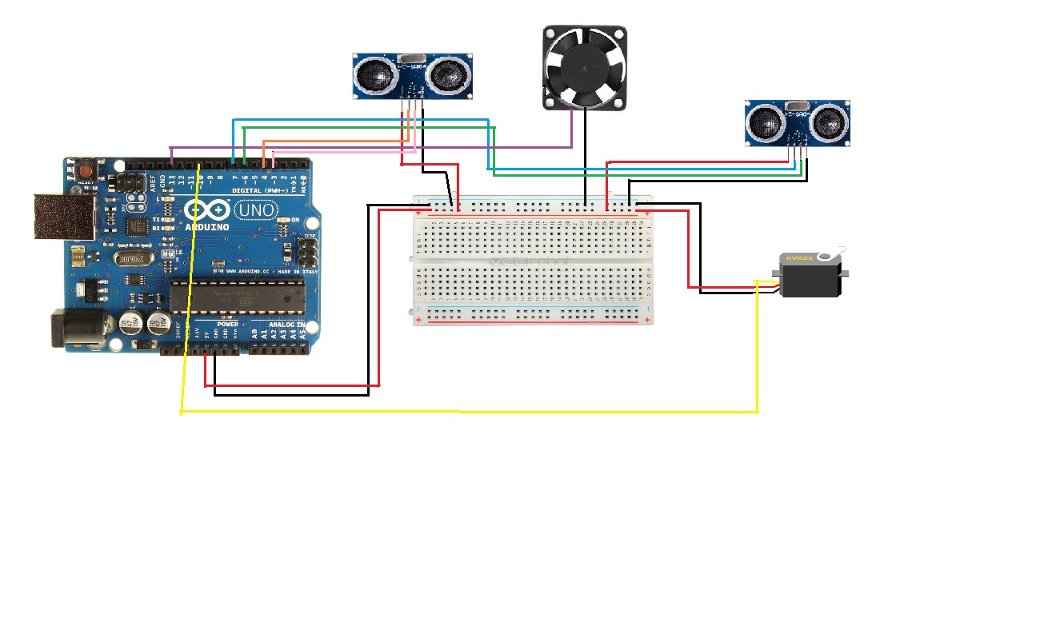

Şematikçizim.png

**Yapım Aşamaları**

Sistem üç farklı aşamadan oluşmaktadır.

**AŞAMA 1:** **Kuşun yemi yemesi ve sonrasında yemin üstünde bulunan artıkların yem haznesinden uzaklaştırılması**

Yemliğin kenarına bağlanan sensör ile kuşun yem yediğini algılayıp 30 saniye sonra fanın çalışması için aşağıdaki kodlar kullanılmıştır.

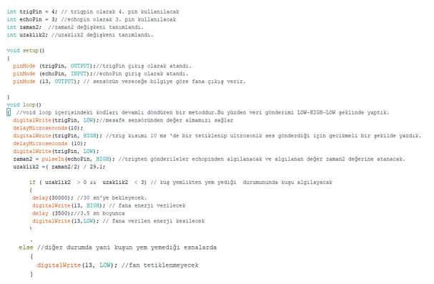

**Ekranalıntısı1.png**

**AŞAMA2:** **Kuş yeminin yemlik haznesinde azalması ve yemin yemliğe dökülmesi**

Yemliğin üst kısmına bağlanan sensör ile yemlikteki yemin azaldığını algılayıp servo motorun çalışması için aşağıdaki kodlar kullanılmıştır.

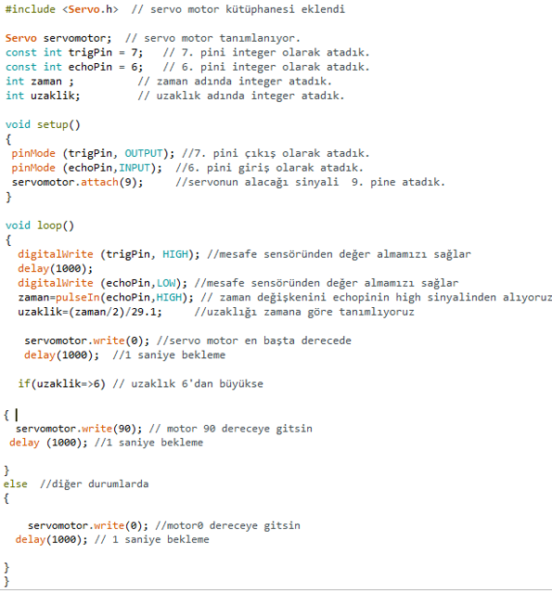

**Ekranalıntısı2.png**

**AŞAMA3:** **Aşama1 ve Aşama 2’nin birleştirilmesi**

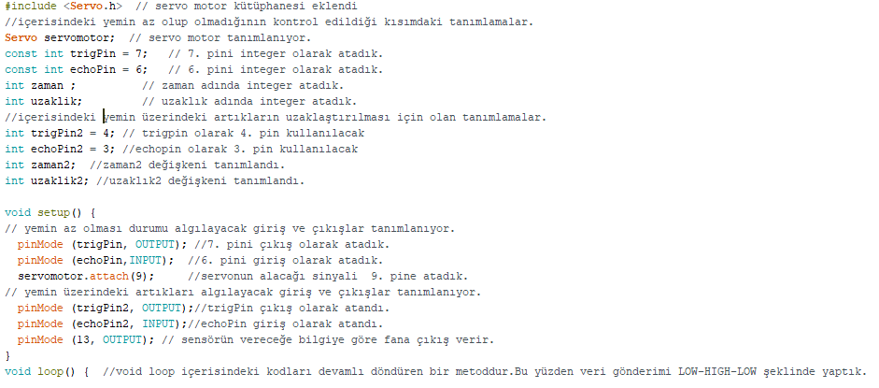

**Ekranalıntısı3.png**

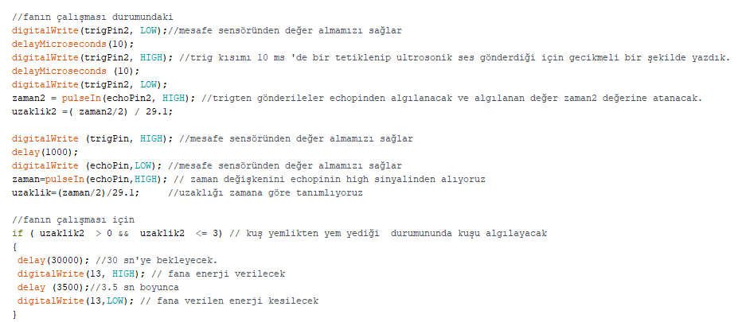

**Ekranalıntısı4.png**

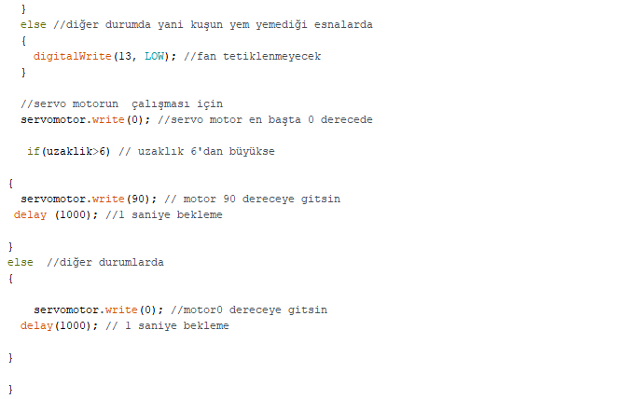

**Ekranalıntısı5.png**

**Kaynak Kodu**

Buradaki proje resimlerine ve kaynak koduna <https://github.com/karadenizzeliha/Bird_feed_project> adresinden erişilebilir.

**Nasıl Kullanılır**

Yemliğin üzerine sistem kurulduktan sonra kodları arduino’ya atıp çalışması sağlanır.

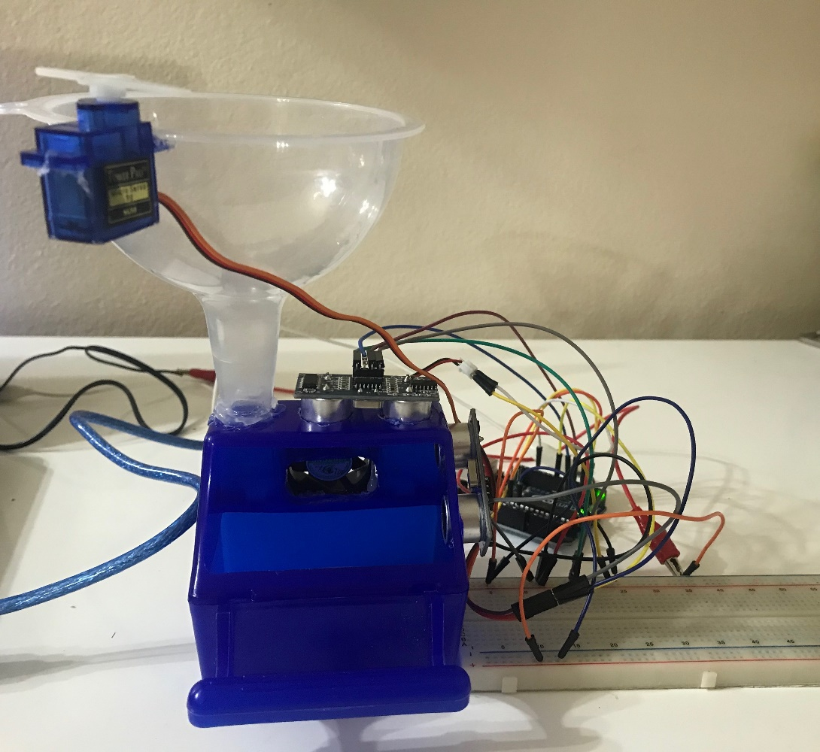**PROJE RESİMLERİ**

**projeresimleri1.png**

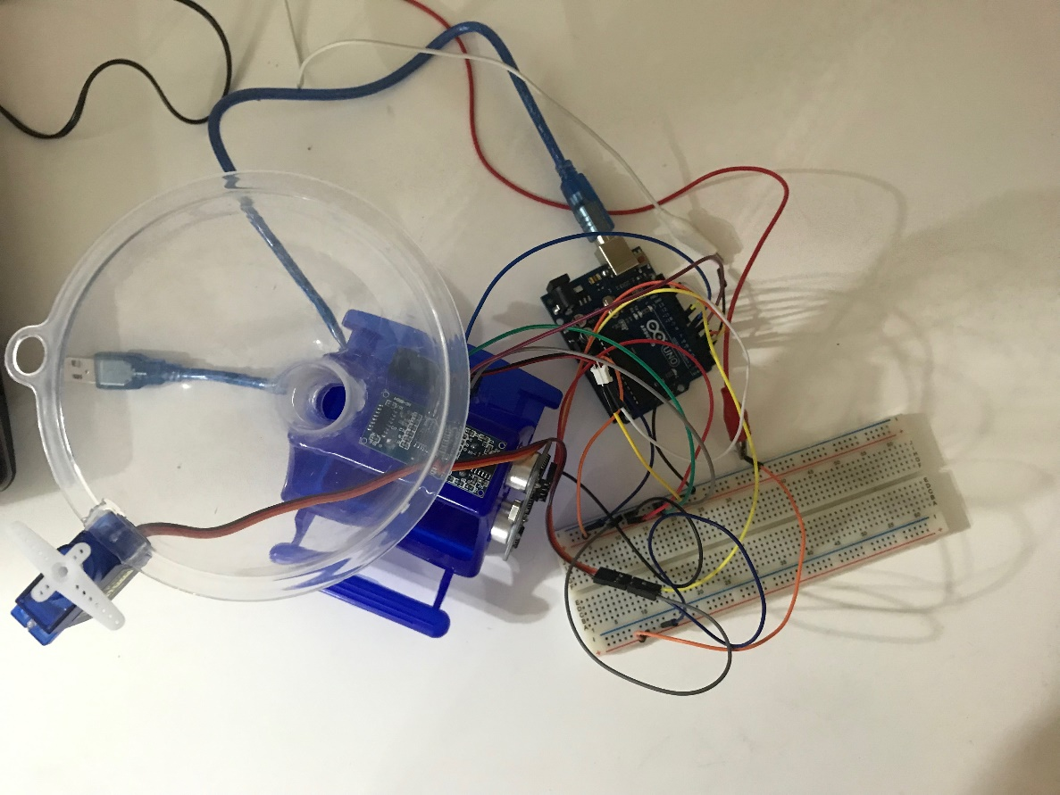

**Projeresimleri2.png**

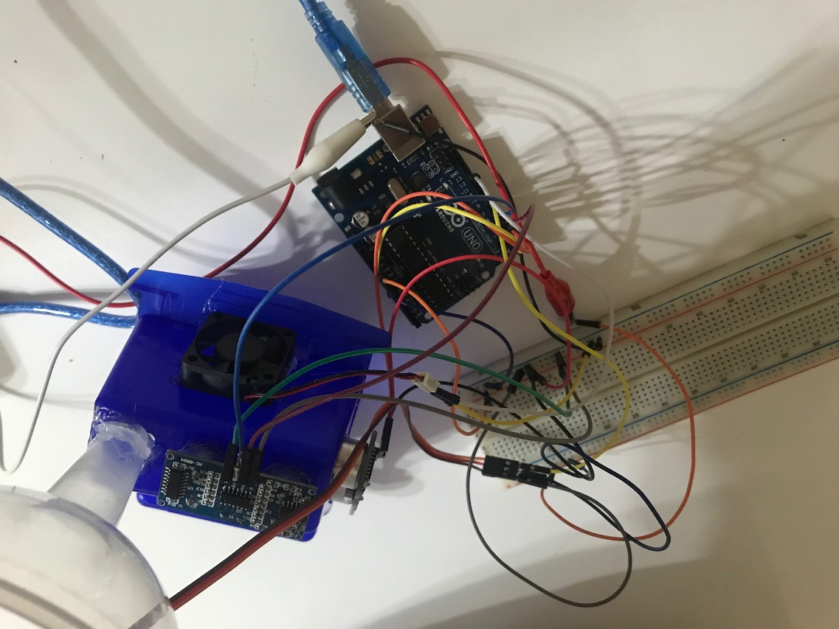

**Projeresimleri3.png**

**Öneriler**

Bu proje diğer evcil hayvanlar için de geliştirilebilir.

Su için de otomasyon sistemi tasalanabilir.

Youtube Video Kaydını <https://www.youtube.com/watch?v=8oaXsozioOg> adresinden görüntüleyebilirsiniz.